Коммерческое предложение от 22.08.2024 г.
Уважаемые господа!
Компания «Новтрак» совместно с официальным дилером ООО "МаксКар" благодарит Вас за интерес к нашей продукции и имеет честь представить ее Вам в виде коммерческого предложения.
СПЕЦИФИКАЦИЯ
Специализированный 6-ти осный шторный полуприцеп-трал Meusburger Новтрак TP-697, 2022 г.в. эксплуатации, пробег 30 тыс.км., в наличии в г. Великий Новгород

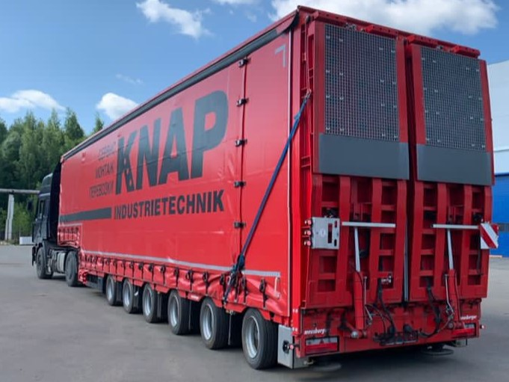
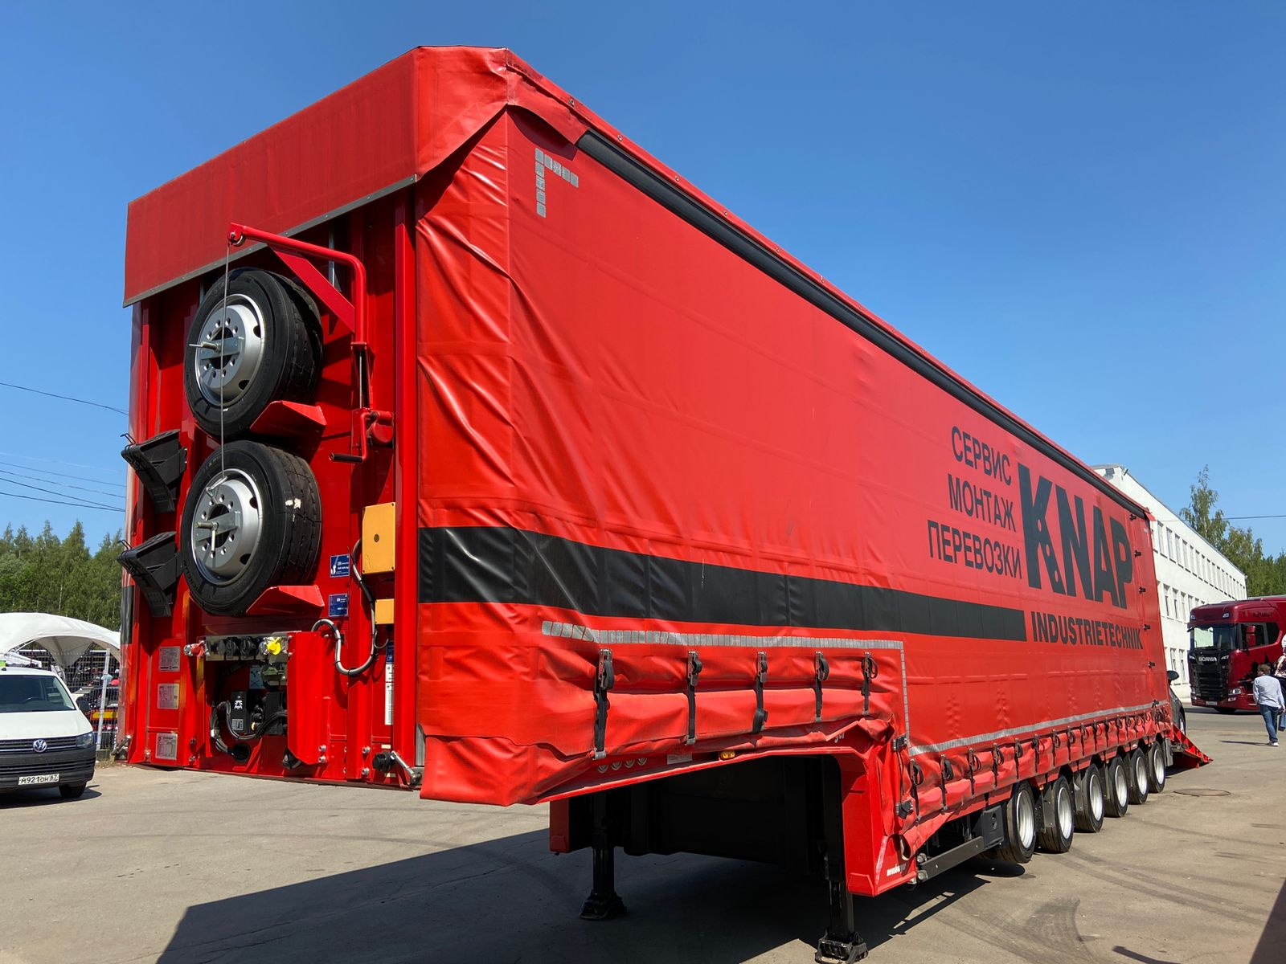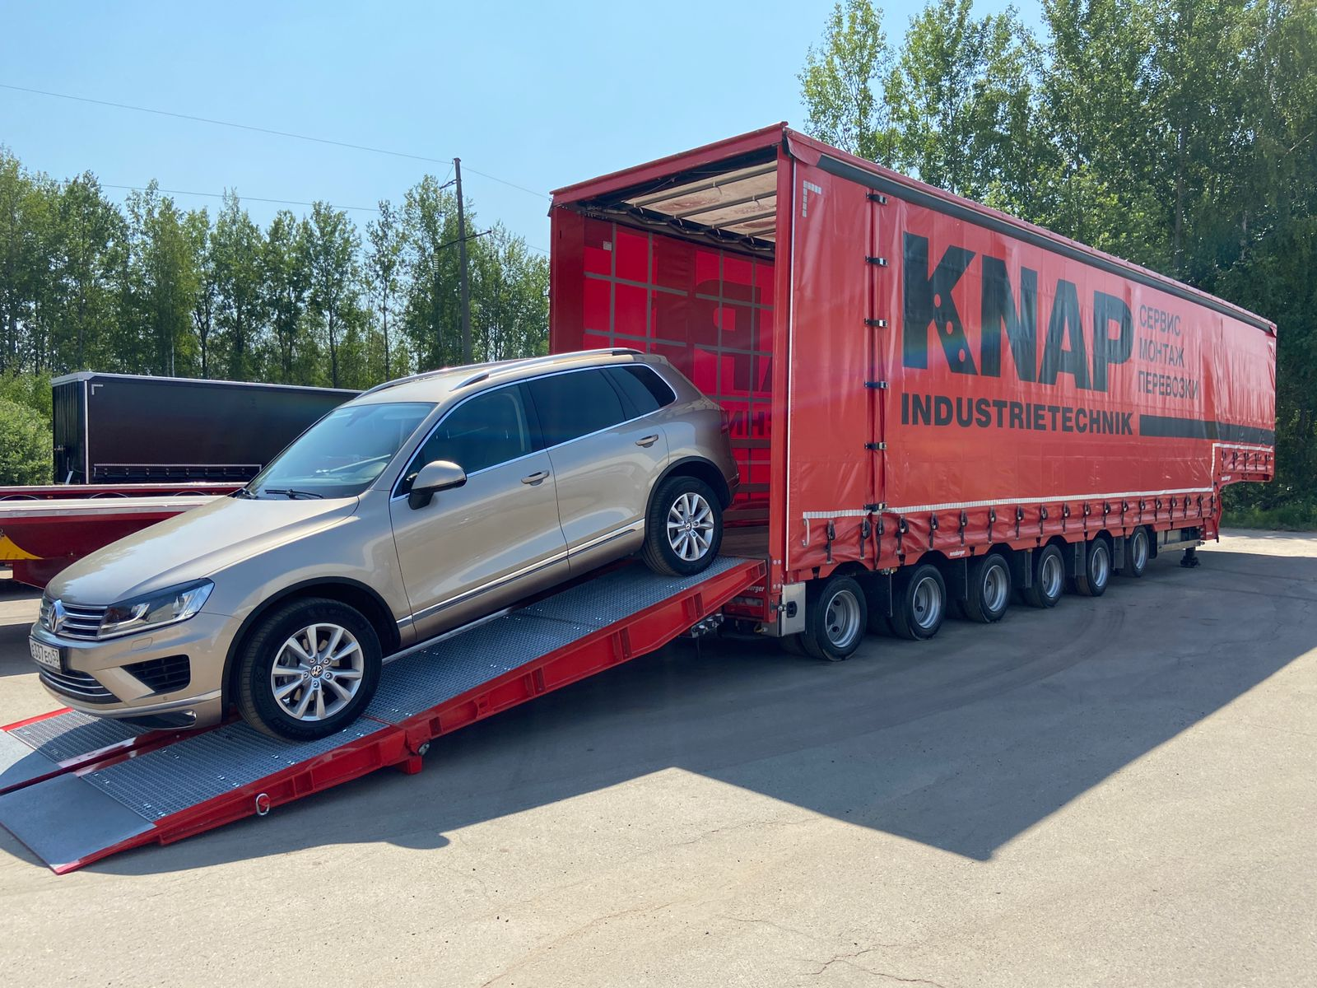
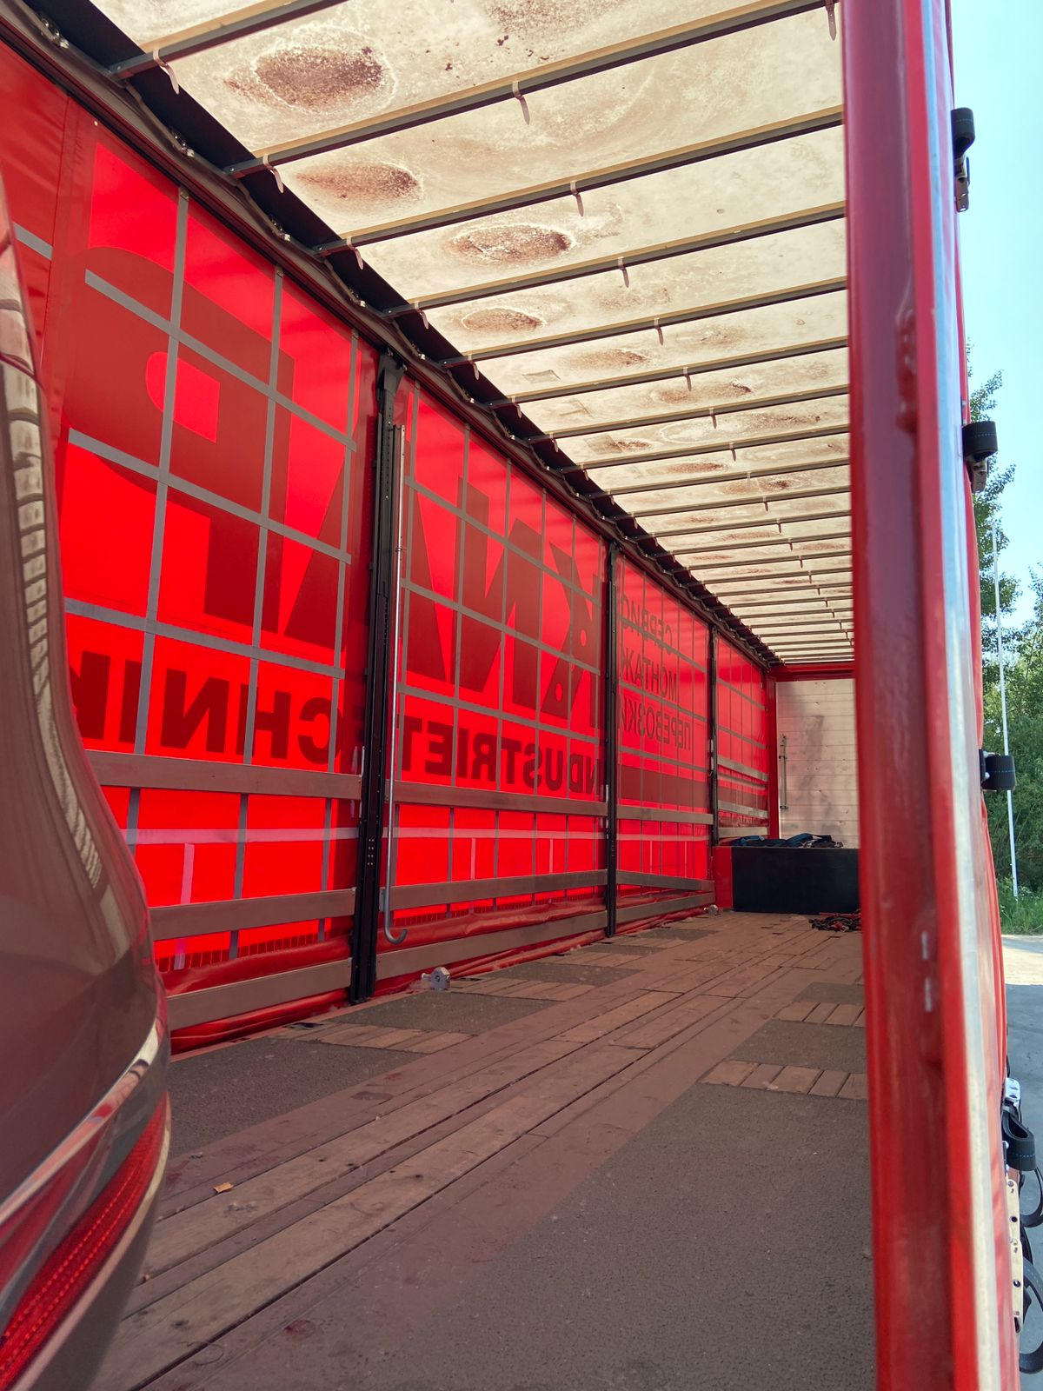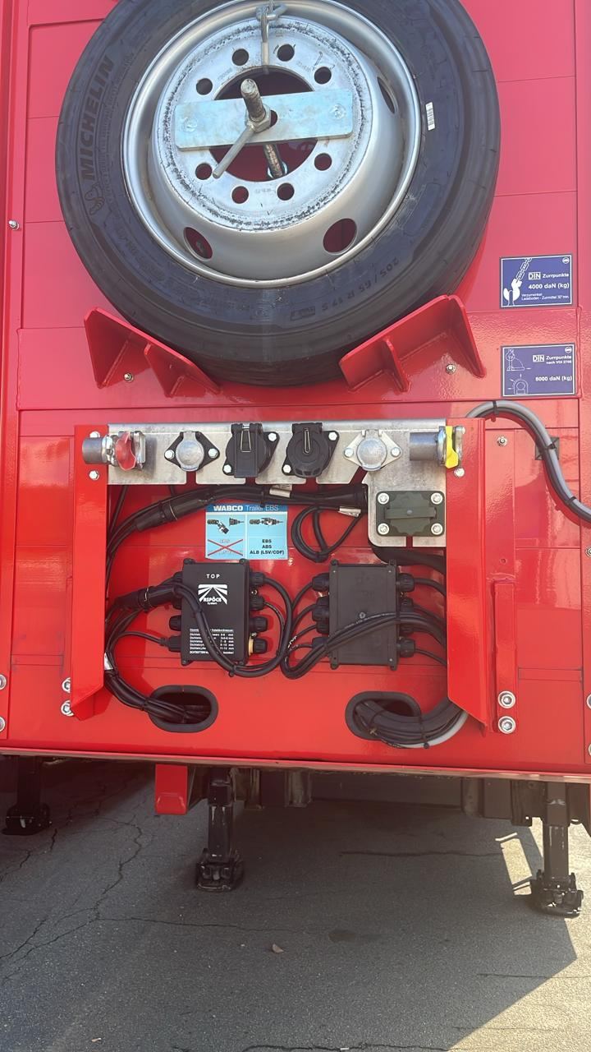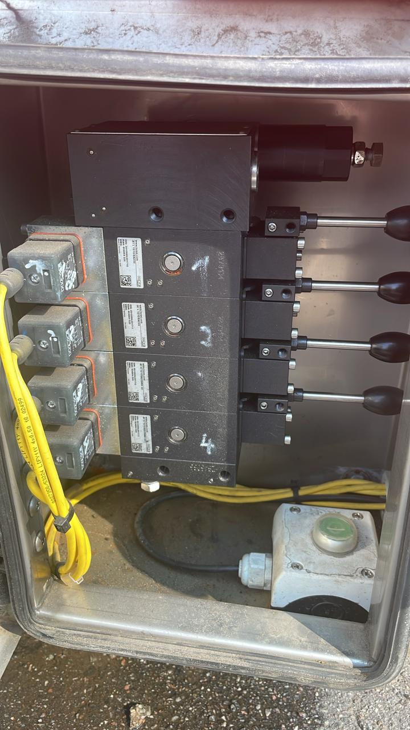

Видео на ютубе:
?

Стоимость 20 900 000 руб., с учетом НДС.
Предоплата 100%.

Тягач:
Полуприцеп спроектирован под 4-осный MAN TGX 41.540 8X4/4 BLS, колесная база 2.600+1.440+1.420 мм,
Смещение ССУ перед центром последней оси 1475 мм = «A»-размер (размер от центра ССУ до начала тягача) 5.560 мм.
Радиус поворота сзади ок. 2.520 мм (вкл. сцепное устройство для прицепов с центральными осями),
Радиус поворота впереди ок. 1.777 мм.
Высота сцепного устройства тягача без груза 1.283 мм,
Высота сцепного устройства тягача с грузом 1.253 мм.

Вес:
Общий вес с 3-х осным тягачем 6x4 | макс. 76.940 кг
Общий вес автоп. с 4-х ос. тяг. 8x4 | макс. 84.440 кг
Собственный вес | ок. 18.500 кг
Полезная нагр.(зав. от тяг.) с 3-х ос. тяг. | ок. 48.400 кг
Полезная нагр.(зав. от тяг.) с 4-х ос. тяг.ок. | 52.900 кг
Нагрузка на ССУ | 24.000 кг
Нагрузка на ось | 6x 8.240 кг

Размеры:
Общая ширина | 2.550 мм
Общая высота | макс. 4.000 мм
Внутренняя длина
- передняя платформа | ок. 3.500 мм
- задняя платформа | ок. 10.800 мм
Внутренняя ширина | 2.485 мм
Внутренняя высота
- передняя платформа | ок. 2.470 мм
- задняя платформа | ок. 3.130 мм
Боковая высота загрузки
- передняя патформа | ок. 2.390 мм
- задняя платформа | ок. 3.050 мм
Погрузочная высота над агрегатом | ок. 830 мм
Поворотный радиус сзади на п/прицепе | ок. 2.600 мм
Поворотный радиус сзади на тягаче | макс. 2.550 мм
«B»-размер на п/прицепе | 13.530 мм
«A»-размер на тягаче | 5.560 мм
Высота сцепления тягача без груза | 1.283 мм
Высота сцепления тягача с грузом | 1.253 мм
Общая длина автопоезда | 18.990 мм

Шасси:
Сварная конструкция стальной рамы в облегченном исполнении;
Шея рамы ок. 220 мм;
Плита ССУ 10 мм с заменяемым 3,5"- шкворнем;
Расположенные снаружи продольные балки в шее - «верхней секции»;
Усиление рамы для точечной нагрузки 50 т. на 5 м;
Несущая наружняя рама с коническими поперечными балками;
Передний номинальный размер согласован с передним угловым размером ок. 1.460 мм;
Противоподкатный брус = удлинённый замыкающий профиль;
Гидравлические опорные устройства сзади.

Опорные устройства:
Механические опорные ноги 24 т с односторонним управлением и уравнивающей опорой

Оси:
BPW с пневморессорами, каждая с нагрузкой на ось 9 т, диаметр пневмоподушки 300 мм.
S-тормозной механизм с разжимным кулаком 300/200 мм, безасбестовые тормозные накладки.
Автоматический регулятор зазора тормозных колодок.
Wabco SmartBoard с установкой подъёма и опускания с полным подъёмом ок. 200 мм.
1-я и 2-я оси подъёмные оси (через SmartBoard).

Управление:
1-я ось – самоподруливающая (подъёмная);
2-я ось неподвижная;
3, 4, 5-я и 6-я оси с принудительным гидравлическим управлением через ССУ. Дополнительное электрогидравлическое управлением с электропитанием от тягача посредством розетки NATO (без монтажа на тягаче) = без батарей на полуприцепе. С дистанционным управлением для дополнительного управления.

Система смазки:
Централизованная система смазки с 2 насосами для всех точек смазывания на управлении и осях, места смазывания на аппарелях, смазываются вручную (центральные места смазывания).

Диски и шины:
26 стальных дисковых колес, 10-отверстий, с ET, центрированы по середине;
26 шин 205/65 R 17,5 132/132F, бескамерные;
Производитель Michelin X Mulit T2 для нагрузки на ось 8.240 кг.

Крылья:
Стальные крылья с брызговиками антиспрей Clear-Pass.

Тормозная система:
Двухпроводная тормозная система с EBS;
EBS (WABCO 4S3M).;
Алюминиевый ресивер;
Стояночная тормозная система с пружинными энергоаккумуляторами;
Подвод воздуха жёлтый/красный;
Без соединительных рукавов/ кабелей с тягачом.

Электрообудование:
Согласно закону о ТС;
24 вольт 2x 7-полюсные и 1x 15-полюсные розетки;
2 шт. 7-камерных-задних фонаря в замыкающем профиле;
Диодные боковые габаритные фонари;
1 проблесковый маячок сзади;
Вкл. соединительный кабель NATO, без других соединительных кабелей с тягачом.

Пол:
Верхняя передняя секция пол из многослойной водостойкой фанеры толщиной 27 мм;
Нижняя секция 50 мм пол из твердых пород дерева (дуб), усилен направляющими сталь-Омега
Усиленная дорожка в нижней секции для мобильного крана Twinlift 68 т. с собственным весом ок. 29 т (вкл. балласт) согласно техническому паспорту;
Усиленная стальная конструкция над колесами с покрытием Körapur.

Передняя стенка:
25 мм. алюминиевые профили от пола до нижней части крыши со встроенным устройством натяжения тента.

Сдвижные тенты:
С двух сторон сдвижные тенты с впаянными вертикальными и горизонтальными ремнями (расстояние ок. 600 мм) и натяжными замками из нержавеющей стали;
Натяжитель с регулируемыми ремнями;
Удлинение тента в длину +300 мм, в высоту посредством застежки-липучки и кнопок +750 мм;
1 пара вертикальных тентовых карманов каждый длиной ок. 1.000 мм, расположены ок. 1.000 мм перед задней стенкой.

Задняя стенка:
Стальная рама заднего портала с боковым устройством натяжения тента;
Задний портал, выдвигаемый с обеих сторон на 900 мм посредством электроагрегата с дистанционным управлением;
2 аппарели, сост. из 2 частей, всего длиной ок. 4700 мм (3100 + 1600 мм), каждая ок. 2x 1.200 мм шириной с гидравлическим выпрямлением и гидравлическим подъемником аппарелей;
Обе части аппарелей управляются по-отдельности;
С решетчатым настилом (зазубренным в обе стороны);
Вбок не сдвигаются. Грузоподъёмность 40 т;
Гидравлический упор сзади;
Управление аппарелями и гидравлическим упором посредством электроагрегата с дистанционным управлением и мануально через блок управления;
Доп. крепление для задних предупреждающих табличек на рампе.

Угловые стойки впереди:
С креплением на болтах в передней стенке на уровне крыши.

Центральные стойки:
3 пары бесступенчато сдвигаемый складных стоек;
Стойки сдвигаются по всей длине с помощью роликов и могут крепиться в любом месте.
1 пара в верхней секции и 2 пары в нижней секции.

Крыша:
EDSCHA-сдвижная крыша (оцинкованная) с поперечной дугой в одном направлении
сдвигаемая (сдвинута вперед в помещении для загрузки), без наклона;
Верхняя поперечная балка заднего портала откидывается не в сторону, а вверх и сдвигаемая вперед;
PVC-тентовая крыша без таможенного замка;
Гидравлический с ручным приводом подъем крыши с двух сторон, высота подъема ок. 450 мм;
Дополнительный подъем крыши +9x50 мм. с возможностью эксплуатации в Дороге, включая удлинение тента и клапан тента сзади.

Дополнительное оборудование:
Боковая защита;
4 противооткатных упора;
Крепление прямоугольного номерного знака;
2 ECE-таблички на аппарелях;
10 пар крепежных колец, утопленных в наружней раме, сила тяги каждого кольца 4 т, из них 3 пары на верхней секции и 7 пар в нижней секции;
13 пар крепежный колец для тяжеловесных грузов (откидных) с силой тяги каждое по 8 т, из них 1 пара в конце верхней секции и 11 пар в нижней секции (Первая пара в нижней секции ок. 500 мм от изгиба рамы, остальные распределены приблизительно равномерно);
8 пар грибовидных креплений боку на внешней раме нижней секции с ребром 24 мм, Сила натяжения каждой 4 т, распределены приблизительно равномерно в нижней секции;
2 держателя запасных колес с лебедкой на передней стенке;
3 ряда алюминиевых досок вкл. самостопорящиеся крюки;
1 ящик для инструмента PVC 500/300/400 мм;
Выдвижные предупреждающие таблички вкл. габаритные фонари впереди на опорном устройстве и сзади перед замыкающим профилем, с бесступенчатым выдвижением до ширины погрузки 5000 мм;
Дополнительный ящик установлен перед шеей рамы между продольными балками с незакрепленным покрытием пола;
2 пары втулок Laxo в полу платформы в нижней секции, утопленные, вкл. 4 шт.
вставных контейнерных креплений Laxo для транспортировки одного 20-футового стандартного контейнера в нижней секции по центру. (Указание: загрузка контейнера сверху невозможна, для этого необходимы передвижная крыша впереди и дополнительные направляющие Edscha);
5 пар карманов стоек в нижней секции на продольных балках для стоек 80x80 мм (без стоек), установленных ок. 500/1000/1500/2000 и 2500 мм от изгиба.

Покраска:
Очистка стальными гранулами, цинкование распылением шасси, вкл. удлинение и аппарели, и грунтование.
Покраска акрилом по желанию:
Шасси и ступицы колес в RAL 9005 глубокий черный.
Внешняя рама, опоры, стойки, передняя и задняя стенки RAL 3020 ярко-красный.
Тент RAL 3020 ярко-красный.
Колесные диски серебристого цвета.
Пластиковые элементы черные без покраски.
Контурная маркировка согласно EG по бокам в виде прерывистой маркировки желтого или белого цвета, сзади по контуру желтого или красного цвета.
С надписью с 3-х сторон как поставлено с завода, подогнано под размеры ТС; Параграф 70 Приемка (только Сертификат) с 3-х и 4-х-осным тягачом без специального разрешения §70.

Полуприцепы «НОВТРАК» сертифицированы Госстандартом РФ в соответствии с последними правилами ЕЭК ООН.
Сервисное обслуживание
Гарантийное и послегарантийное техническое обслуживание производится на сервисной станции завода «НОВТРАК». По взаимному согласованию возможны другие варианты на станциях сервис-партнеров «Meusburger Новтрак».

С уважением, Карнаков Вячеслав Владимирович
директор ООО "МаксКар"
8 (383) 233-32-53
8-913-752-39-76
8-913-477-09-39 (служебный)
стоянка – Федеральная трасса Р-254,
северный обход Новосибирска,
п. Садовый, ул. Пасечная, 10,
(пост ГИБДД, гостиница «У самовара»)
maxcar54@mail.ru
www.maxcar54.ru
https://www.youtube.com/channel/UCIiFI5uro5xB8fkw0N0pyRg/videos
https://www.instagram.com/maxcar54ru/

